Boletín de Indicador del 10 de agosto de 2026 | INEGI
Balanza Comercial de Mercancías de México (BCMM) · INEGI, información oportuna
Comercio exterior de México · Primer semestre de 2026
EXPORTACIONES ACUMULADAS  $389,723 mdd  Ene-jun 2026 | IMPORTACIONES ACUMULADAS  $379,866 mdd  Ene-jun 2026 | SALDO COMERCIAL  $9,857 mdd  vs. $1,433 mdd en 2025 |  | VAR. ANUAL EXPORTACIONES  ▲ +24.6 %  Importaciones: +22.0 %

Resumen ejecutivo
- El superávit comercial se amplió a 9,857 mdd en el primer semestre, frente a 1,433 mdd un año antes, favorecido por un mayor crecimiento de las exportaciones que de las importaciones.
- El dinamismo exportador se concentró en manufacturas no automotrices, mientras que las exportaciones automotrices mostraron un avance marginal.
- Las importaciones estuvieron impulsadas por bienes intermedios, mientras que los bienes de capital registraron un crecimiento limitado, señal de menor dinamismo de la inversión productiva.
- La composición de las importaciones mostró un cambio relevante de origen: Taiwán ganó participación, mientras Estados Unidos y China redujeron su peso conjunto.

Evolución del comercio exterior
Indicador | Ene-jun 2025 | Ene-jun 2026 | Var. anual
Exportaciones | 312,728.1 | 389,723.3 | ▲ +24.6 %
Importaciones | 311,295.5 | 379,866.0 | ▲ +22.0 %
Saldo comercial | 1,432.6 | 9,857.3 | s. s.¹
Cifras en millones de dólares (mdd), acumulado enero-junio, cifras oportunas. ¹ Sin significado por base cercana a cero. Fuente: INEGI, BCMM.

Composición del comercio, ene-jun 2026
Componente | Ene-jun 2026 | Var. anual | Participación
EXPORTACIONES
Manufactureras | 355,901.5 | ▲ +25.8 % | 91.3 %
Petroleras | 10,866.2 | ▼ -2.9 % | 2.8 %
Agropecuarias | 11,746.5 | ▼ -4.0 % | 3.0 %
Extractivas | 11,209.1 | ▲ +78.6 % | 2.9 %
IMPORTACIONES
Bienes de consumo | 48,657.4 | ▲ +9.8 % | 12.8 %
Bienes intermedios | 303,549.9 | ▲ +26.7 % | 79.9 %
Bienes de capital | 27,658.8 | ▲ +1.1 % | 7.3 %
Cifras en millones de dólares (mdd). Fuente: INEGI, BCMM, Cuadro 1.

El crecimiento exportador se concentró en manufacturas no automotrices, mientras el avance de 1.1% en las importaciones de bienes de capital apunta a un menor dinamismo de la inversión productiva.

Principales socios comerciales
Nota de periodo: INEGI/Banco de México aún no publican el desglose por país para junio de 2026. Esta sección usa el último periodo comparable disponible: enero-mayo de 2026 vs. enero-mayo de 2025.
Principales destinos de exportación
País | Participación 2025 | Participación 2026 | Cambio
Estados Unidos | 83.3 % | 83.1 % | -0.2 pp
Canadá | 3.2 % | 3.1 % | -0.0 pp
China | 1.5 % | 2.0 % | +0.5 pp
Alemania | 1.0 % | 1.2 % | +0.2 pp
España | 0.8 % | 0.8 % | +0.0 pp
Ene-may, % del total exportado. Fuente: Banco de México, SIE, cuadro CA7 (SAT, SE, Banxico, INEGI).
Principales orígenes de importación
País | Participación 2025 | Participación 2026 | Cambio
Estados Unidos | 39.9 % | 34.3 % | -5.6 pp
China | 19.9 % | 17.4 % | -2.5 pp
Taiwán | 4.2 % | 11.5 % | +7.4 pp
Malasia | 2.4 % | 2.7 % | +0.2 pp
Alemania | 3.1 % | 2.7 % | -0.4 pp
Ene-may, % del total importado. Fuente: Banco de México, SIE, cuadro CA6 (SAT, SE, Banxico, INEGI).
- Estados Unidos mantiene su predominio como destino de las exportaciones mexicanas, pero perdió participación como proveedor.
- Taiwán registró el mayor aumento de participación entre los principales orígenes de importación

Participación de los principales socios comerciales de México, ene-may 2025 vs 2026
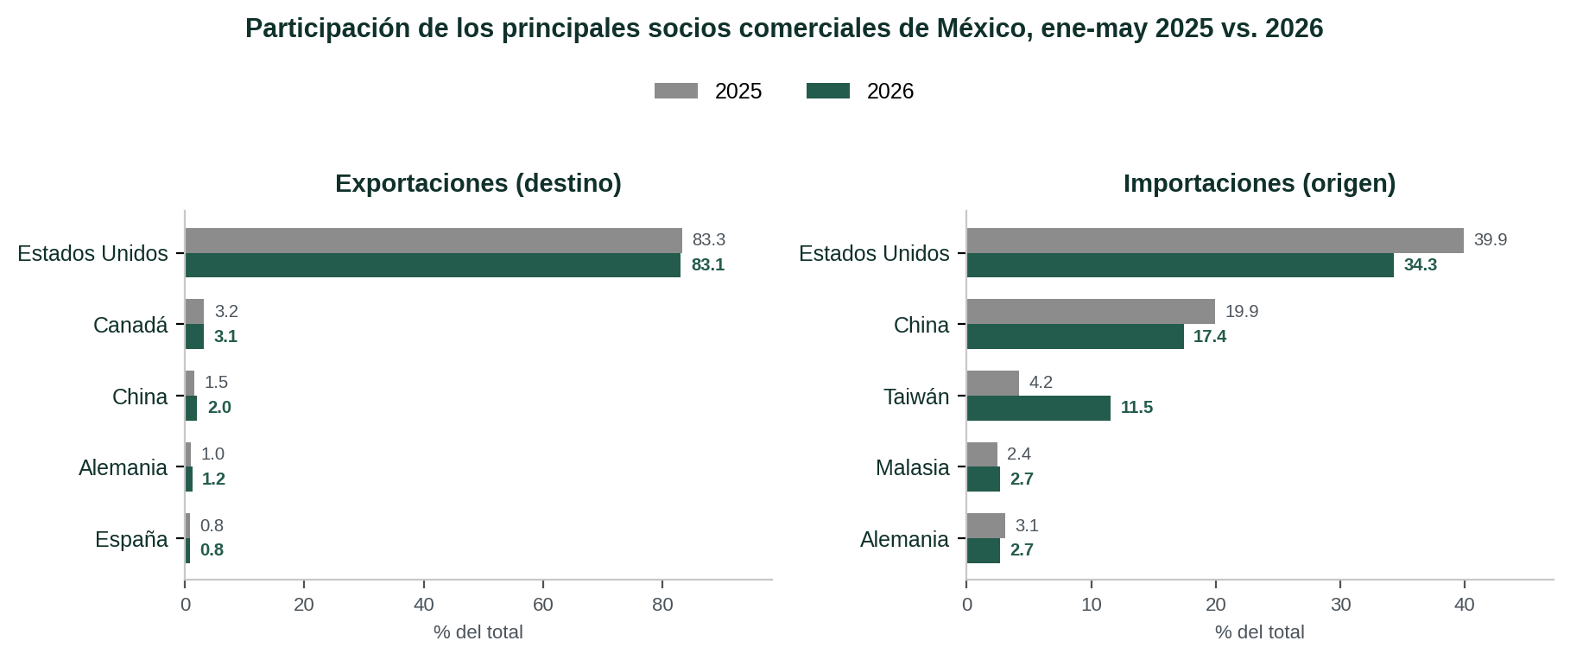
Nota: cifras acumuladas enero-junio de 2026 vs. igual periodo de 2025. El desglose por país corresponde a enero-mayo, último periodo oficial disponible.

Fuente: INEGI, Balanza Comercial de Mercancías de México (BCMM), Boletín de Indicador 436/26, 27 de julio de 2026; Banco de México, SIE, cuadros CA6 y CA7.

